2017年第21届莫斯科
国际汽车零配件、售后服务及设备展览会
（2017 MIMS AUTOMECHANIKA MOSCOW）

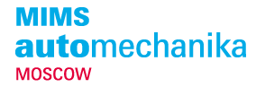
展会时间：2017年8月21日-24日
展会地点：莫斯科红宝石展览中心
举办周期：一年一届
主办单位：法兰克福展览公司&ITE展览公司
【展会介绍】
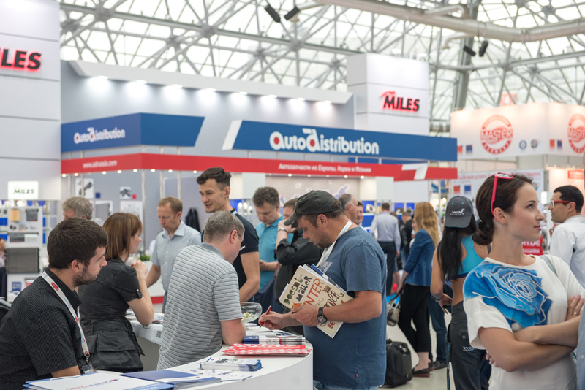
展会简述：莫斯科国际汽车零配件、售后服务及设备展览会始于1991年，是俄罗斯乃至东欧地区历史最悠久的汽车行业展览会，由世界著名展览集团英国ITE展览和法兰克福展览联合举办。对于来自全世界的参展者，它是最大的汽车零部件和汽车保养设备的交易会。
为了更好地顺应行业需求，莫斯科国际汽车配件、售后服务及设备展览会（Automechanika Moscow）从2010 年开始，同莫斯科国际汽车、配件及附件展览会(MIMS) 强强联合，联袂为制造商和买家提供更佳的平台。MIMS 擅长并专注于俄罗斯本地的汽车与配件市场，联合Automechanika的全球知名度及国际客户资源，为展商和观众提供面对面对口洽谈的良机。强强联手后的展览会将会充分体现俄罗斯活跃的汽车与零部件市场。展会的展品范围涵盖了整个汽车行业的所有元素：从国际汽车制造商的最新设计，到汽车配件、附件及维修设备等。本展将锁定以广大的俄罗斯及新兴东欧地区的国际经销商、进口商为首要买主目标，引领您进入金砖四国中，成长快速的俄罗斯市场及新兴东欧市场。汽车零配件与维修工具厂商，在俄罗斯及新兴东欧市场崛起的过程中，正可挟着已在国际间建立起的口碑与经验，步进入成长快速的俄罗斯市场及新兴东欧市场。2015年该展会共有来自35个国家的1127位参展商参展，包括奥迪公司，博世公司，噶斯集团，日立公司，奔驰公司，日本电装公司等，专业观众达32,018人次。2016年共开设了7个国际馆，来自40个国家的1,022位参展商参展，共30,737位专业游客。
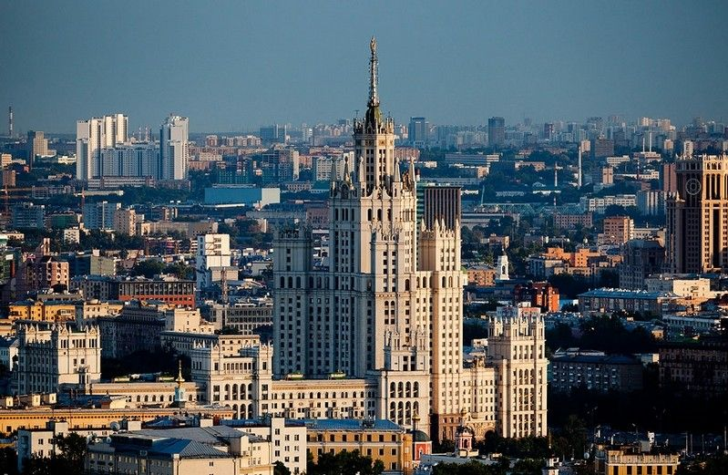
【市场背景】
近年来，汽车业是俄发展最快的工业部门之一。在高油价及政府相关政策大力扶持下，其汽车消费市场得以急剧扩张，一度被业内视为欧洲崛起的一颗新星。根据俄“汽车统计”协会数据，2009年上半年俄共销售72.8万辆汽车，其中外国品牌车53.5万辆，占市场总量的73.34%。作为“金砖国家”成员之一的俄罗斯，正在继中国、印度之后，成为全球汽车业的新宠。其最显著的特征是，在俄罗斯的版图上已经出现或即将出现越来越多的合资汽车制造厂。按照俄罗斯政府最新规定，海外汽车制造商需要向经济部提交在俄罗斯建厂的投资计划，以便获取汽车配件最低或零进口减税的优惠政策。这一规定无疑加快了外资涌进的速度。中国的汽配行业以其物美价廉的优势，加上中俄的良好贸易关系，在俄罗斯有着很好的市场前景。
俄罗斯车市销量榜显示，已经有十二家我国自主品牌车上榜，明年将有其它自主车企登陆俄罗斯车市，俄罗斯再次成为自主品牌车云集热点车市。如此众多整车企业进军俄罗斯，配套零配件企业相应跟进成为必然。我国零配件企业不仅可在俄罗斯与自主车企配套，且可以大力开拓与俄罗斯本土车企的合作。俄罗斯最大轻型车制造商伏尔加（生产拉达牌车），有意与我国零配件业进行深度合作。伏尔加将针对我国零配件商开放其配件供应，全面招商，包括电子和电气、变速箱、悬挂部件、发动机组件、铝合金轮毂、座椅和轴承等等汽车零部件。2012年，全年累计注册量比上一年度增长10.6％达2,935,111台，超过2008年的2,918,000台，创历史新高。
【展品范围】
- 部件及系统：汽车驱动、底盘、车身、电气设备及电子系统的部件及组件；汽车内部、外部、驱动、驾驶动力及电子操控的系统及模块。
- 附件及改装：汽车附件、特殊设备、改装系统、性能系统、汽车装饰。
- 维修及保养：汽车服务和维修设备、车身维修及涂漆、维修站建造管理。
- IT及管理：IT产品、车辆交易所、保险、金融、租赁管理、破损管理；
车辆检测服务、经销商管理系统、代理权的计划与设计、代理权市场。
- 加油站和洗车房：加油站设备、汽车保养及清洗等。
- 整车及巴士：客车、卡车（2吨以下/8吨以下/8吨以上）、专用车辆、巴士、旅游客车。
【收费标准】
以下价格均为参考价，最终价格以展位确认价格为准
项目 | 内 容 | 价 格（双开口摊位加收10%展位费）
会刊费 | 会刊登录 | ￥2，000元人民币/企业
展位费 | 9平方米起租，含标准展位搭建 | ￥31，000元人民币/9平方米
签证费 | 国际联络、国际邀请函、协助签证及进馆证等，含签证费。 | ￥1，500元人民币/人
人员境外费 | 展期随团，含签证、国际往返机票、境外交通、食宿、司机导游小费，不含国内段费用。 | ￥19，800元人民币/人
【报名手续】
1、预定展位：参展单位在收到项目文件后,请认真填写 “展位预约单”，盖章后发与我司，三天内将每展位（9 m²）申请预定金20,000元汇至我司帐户，预定展位事宜详见展位预约单，汇款底单请注明“2017年8月莫斯科汽配展”。
2、确定展位：展位确认后3天内，缴清所有展位费用及人员订金，否则按自行取消参展处理，预付款不予退还。如因未到款引起的展位变动，我司不承担任何责任，主办方但保留小幅调整或者根据主办方通知对参展企业的具体展位做出决定或者进行调整的权力。
3、此展要求所有参展人员一律要求随团前往。参展或随团考察人员，签证由我司统一代为办理，报名企业需按要求提供人员签证材料。签证有风险，请各企业安排候补人员，以便顺利完成参展工作。
4、请各参展企业切勿携带涉嫌侵犯知识产权的展品参展，否则因此引起的一切责任由相关企业自行承担。

中国国际贸易促进委员会泰州市支会
联 系 人：卢志强
联系电话：0523-86839503
传 真：0523-86839127

泰州市贸促会展览部

2017年4月13日

